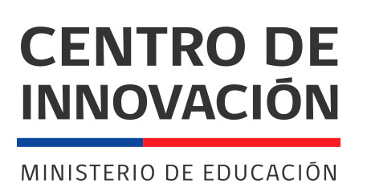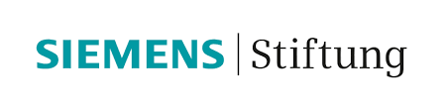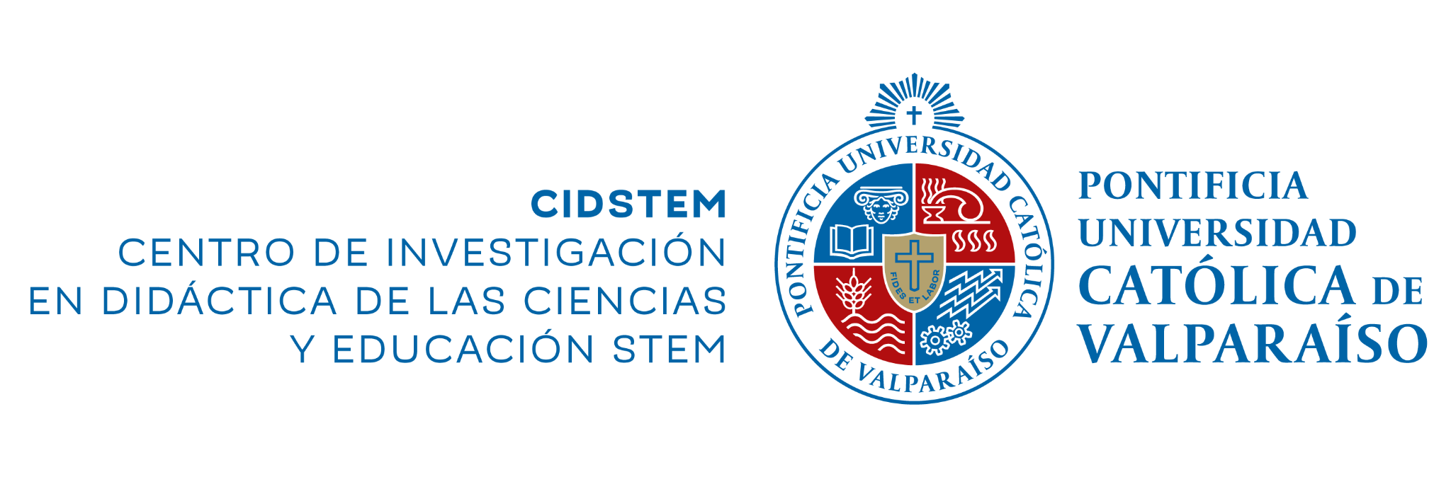

**CARTA DE COMPROMISO**

**"Innovación Educativa: Recursos STEM+ para una Educación Inclusiva en Latinoamérica”**

Yo......................................................................, RUN...........................................................................................,

cargo……………………………………………………………………………………………………...………………perteneciente a (establecimiento educacional o Institución) …..............................................................

Región……………………………………………. Comuna……………………………………………………..

**Declaro:**

* Conocer las características del programa formativo **"Innovación Educativa: Recursos STEM+ para una Educación Inclusiva en Latinoamérica”** y aceptar la carga académica correspondiente a 34 horas pedagógicas, descrito en el Programa implementado por el Centro de Investigación en Didáctica de las Ciencias y Educación STEM (CIDSTEM) de la Pontificia Universidad Católica de Valparaíso, que se implementará en el marco del convenio de colaboración entre el Ministerio de Educación y la Fundación Siemens Stiftung.
* Contar con la disponibilidad de tiempo laboral para responder a las exigencias académicas del programa de formación.
* Contar con la autorización de mis jefaturas para desarrollar el programa de formación.
* Contar con la autorización para participar en las 2 jornadas de trabajo presenciales que se realizarán en la comuna de Padre Las Casas los días martes 13 (09:00 a 13:30) y miércoles 14 de agosto (15:00 a 18:00 hrs.).

Por otra parte, **me comprometo a:**

* Cumplir con la totalidad de las exigencias académicas, en lo que refiere a tiempos explicitados en el programa de estudio.
* Mantenerme informado del programa de trabajo e hitos evaluativos.
* Cumplir con las fechas y plazos que la institución indique para la entrega de tareas o productos requeridos.
* Participar de las instancias sincrónicas/asincrónicas y de tutorías a realizarse los días miércoles 31 de julio, viernes 02 de agosto, lunes 05 de agosto de 14:30 a 17:30 hrs.
* Participar en las jornadas de trabajo presencial a realizarse el martes 13 de agosto de 09:00 a 13:30 hrs. y miércoles 14 de agosto de 15:00 a 18:00 hrs., en el Salón Auditorio de la Fundación Magisterio de La Araucanía, ubicado en Villa Alegre 917, comuna de Padre Las Casas.
* Cumplir con las horas definidas para el trabajo académico, descritas en el Programa de Estudio.

Efectúo la presente declaración para los fines de inscripción al programa formativo "**Innovación Educativa: Recursos STEM+ para una Educación Inclusiva en Latinoamérica”.** Asimismo, y a través de la misma, doy permiso a la Pontificia Universidad Católica de Valparaíso, Fundación Internacional Siemens Stiftung y Ministerio de Educación para tomar fotografías mías y utilizarlas en vídeos y publicaciones en plataformas digitales. Este permiso es válido únicamente para las actividades que se realicen en el marco de este programa formativo.

**Fecha:** ____/_____/ 2024

______________________________